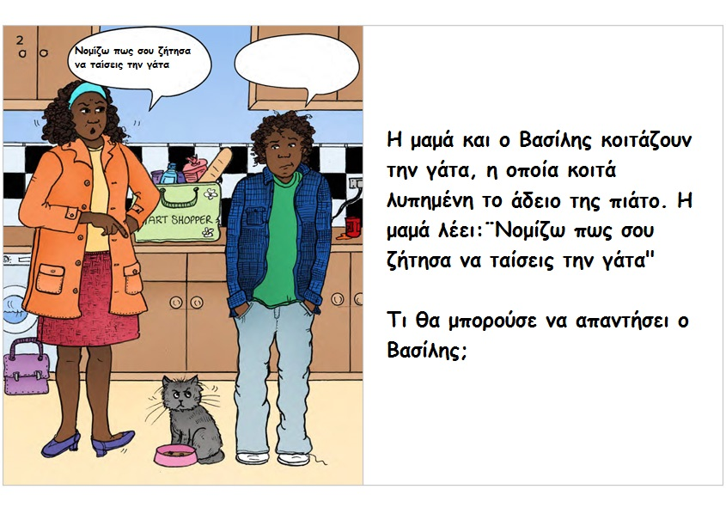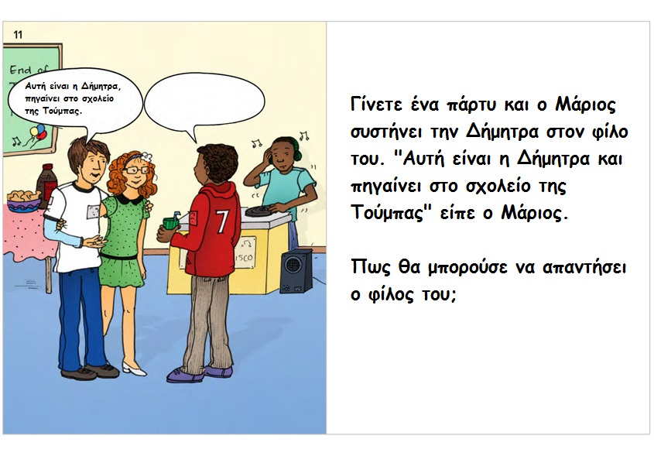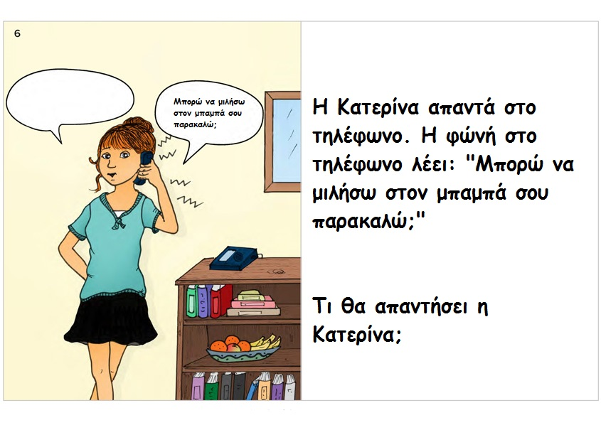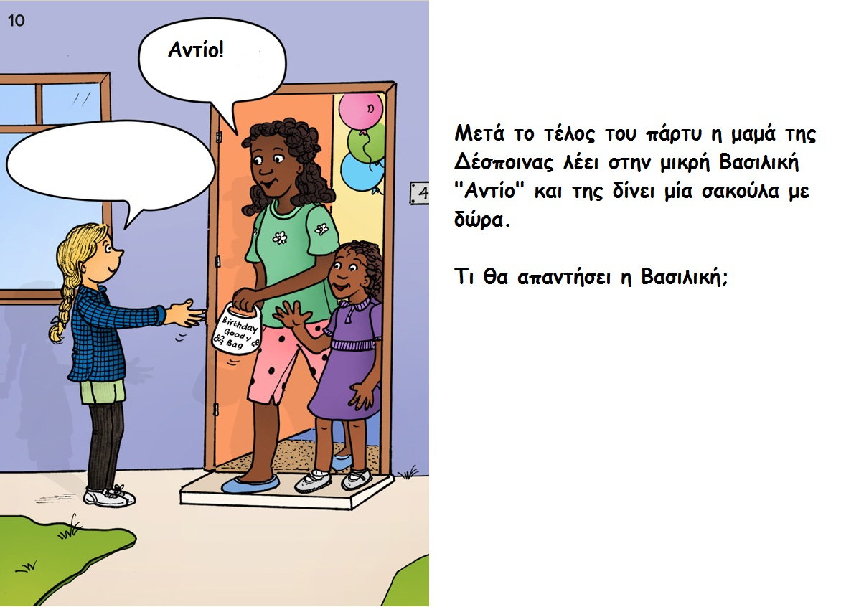

*ΕΑΝ ΤΟ ΠΑΙΔΙ ΔΥΣΚΟΛΕΥΕΤΑΙ ΝΑ ΑΠΑΝΤΗΣΕΙ, ΔΙΝΟΥΜΕ 2 ΠΙΘΑΝΕΣ ΑΠΑΝΤΗΣΕΙΣ ΕΜΕΙΣ ΓΙΑ ΝΑ ΔΙΑΛΕΞΕΙ ΤΗ ΜΙΑ ΑΠΟ ΤΙΣ ΔΥΟ!

